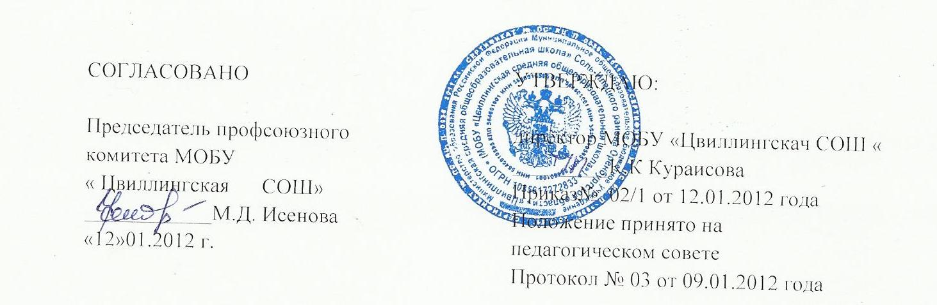
Положение
о портфолио учащихся МОБУ « Цвиллингская СОШ»
1. Общие положения
1.1. Настоящее Положение регулирует требования к портфолио учащихся основной школы, обязательные для общеобразовательных учреждений, организующих профильное обучение на старшей ступени общего образования.
1.2. Портфолио позволяет учитывать результаты, достигнутые учеником в разнообразных видах деятельности – учебной, творческой, социальной, коммуникативной и других – при зачислении в 10-й профильный класс. Портфолио выпускника – это комплект документов, представляющих совокупность сертифицированных индивидуальных учебных достижений, выполняющих роль индивидуальной накопительной оценки.
1.3. Настоящее Положение разработано в соответствии с Концепцией профильного обучения на старшей ступени общего среднего образования (приказ МО РФ от 18.07.2002 г. № 2783).
1.4. Период накопления (сбора) портфолио – 1-9 классы.
1.5. Учет документов, входящих в портфолио, осуществляют учащиеся под руководством классного руководителя.
2. Цели и задачи портфолио
2.1. Основная цель портфолио – представить значимые образовательные результаты, обеспечить значимые образовательные результаты, обеспечить отслеживание индивидуального прогресса ученика в широком образовательном контексте, продемонстрировать его способности применять приобретенные знания и умения.
2.2. Портфолио решает следующие задачи:
- поддерживает учебную мотивацию школьников;
- поощряет активность и самостоятельность обучающихся;
- расширяет возможности обучения и самообучения школьников;
- развивает навыки рефлексивной и оценочной (самооценочной) деятельности обучающихся;
- формирует у школьников умения ставить цели, планировать и организовывать собственную учебную деятельность.
3. Структура портфолио
3.1. Портфолио оформляется в виде дневника достижений обучающегося с приложением документов, заверенных образовательным учреждением
3.2. Перечень обязательных разделов портфолио:
- резюме (общие сведения об учащемся);
- информация об участии в олимпиадах и конкурсах (по форме);
- информация об участии в научно-практических конференциях;
- информация об участии в мероприятиях и конкурсах в рамках дополнительного образования;
- информация о спортивных достижениях;
- информация о прохождении курсов по выбору;
- отзывы
Участие в олимпиадах.
Уровень | Год | Предмет. | Результат | Примечание
Участие в научно-практических конференциях.
Уровень | Год | Предмет. Название конференции | Результат | Примечание
Участие в мероприятиях и конкурсах в рамках дополнительного образования.
Уровень | Год | Название мероприятия (конкурса) | Результат | Примечание
Информация о спортивных достижениях.
Уровень | Год | Название соревнования | Результат | Примечание
Информация о прохождении курсов по выбору.
Название | Количество часов | Место прохождения | Примечание

4. Учет портфолио в определении образовательного рейтинга выпускника.

4.1. Максимальное количество баллов, которое может набрать в портфолио выпускник основной школы, неограниченно. Оно складывается из пяти составляющих:
- результатов итоговой аттестации (до 20 баллов);
- результатов участия в олимпиадах (до 10 баллов за одну олимпиаду)
- школьная олимпиада
- 1 место – 4б, 2место -3б, 3 - место - 2б, участие – 1б
- районная олимпиада
- 1 место -6б, 2- 5б, 3- 3б,
- областная олимпиада
- 1 место – 10б, 2 место – 9 б, 3 место – 8б
- результатов участия в научно-практических конференциях (до 10 баллов за одну научно- практическую конференцию);
- результатов спортивных достижений и конкурсов в рамках дополнительного образования (до 10 баллов за одно соревнование или конкурс);
- школьный уровень
- 1 место – 4б, 2место -3б, 3 - место - 2б, участие – 1б
- районный уровень
- 1 место -6б, 2- 5б, 3- 3б,
- областной уровень
- 1 место – 10б, 2 место – 9 б, 3 место – 8б
- среднего балла аттестата (до 5 баллов);
4.2. На основании результатов, отражённых в портфолио, обучающиеся зачисляются в профильные классы.

